На данном этапе приложение имеет почти все необходимы функции и может функционировать, как готовый проект. Однако стабильная работа приложении на длительном участке времени не гарантирована. Одной из проблем, которая может повлиять на стабильность системы, является слишком большое количество строк в базе при считывании значений метрик. В качестве примера можно взять снятие 1 метрики на протяжении одного года с интервалом в 10 секунд, после не сложных математических вычислений мы получаем число строк в базе, а именно 3 млн. Из вышенаписанного можно сделать вывод, что нужна оптимизация, а именно агрегация сток в базе.

Вариант первый-Часть приложения будет запускаться по расписанию каждую ночь и агрегировать значения снятые за весь день три месяца назад (Администратор имеет право настраивать это значение) в масштаб “День” (Время выставляется на начало дня 00:00) и пометаться в базе как агрегированное значение, данная метка запрещает использование механизма “ZoomInOut” на данную точку. Если за день не было не каких значений, то записывается

Вариант второй по типу RRD колец- Для такого способа необходима модернизация таблиц в базе. Понадобится ещё несколько таблиц для масштабов: месяц, год. В основной таблице хранятся все значения снятые за 2 дня, если значение метрики снимается раз в 10 сек., то максимальное количество строк для одной метрики в данной таблице будет равно 17280. Сервис будет запускаться по расписанию в конце дня и агрегировать значения снятые за весь предыдущий день по часам и складывать в таблицу “месяц”, где хранятся 30 дней с ед. измерения 1 час, что составляет 720 точек для одной метрики. При данной агрегации будет создано “динамическое окно”, которое будет составлять размер по времени от 1 до 2 дней (но zoom передвигает окно всё равно в пределах последних 24 часов). При заполнении таблицы “месяц” будет произведена агрегация в таблицу “год” с ед. измерения 1 день, а “первый день” в “месяц” будет удалён. В таблице “год” максимальное количество строк на одну метрику будет = 365. Всего строк для одной метрики 18365.

Алгоритм работы функции “zoomInOut” будет модифицирован. Масштабы: минута, 3 минуты, час, день будут работать по прежнему алгоритму с главной таблицей. Для масштаба месяц будет произведена агрегация главной таблицы и остальные точки буду взяты из таблицы “месяц” (либо все точки будут из этой таблицы, тогда текущий день не войдёт в данный масштаб). Для масштаба год аналогично будут взяты все точки с таблицы “год”. Для построения масштабов месяц и год строки с базы будут анализироваться на предмет “обрыва” с помощью сравнения дат, как и в нынешнем алгоритме, только с увеличенными интервалами час и день соответственно.

Функционал нажатия на график для приближения к данной точке будет работать только на масштабах меньше месяца.

E:\downloads\Untitled Diagram.png

Рис.1 “Графическое отображение процесса хранения значений метрик”

Для данного решения можно предусмотреть увеличение времени хранения точных значений для нужной метрики. Администратор сам сможет выбрать сколько по времени хранить точные значения. Данная информация будет храниться в виде поля в instance metric. В механизм отрисовки графика добавиться проверка на продолжительность периода хранения точных значений и в зависимости от этого будет возможность “приближаться” в данной точке. Будет сравниваться текущая дата с датой точки и интервалом хранения метрики (дата точки будет меньше или равна разности текущей даты и интервалу хранения точных значений).

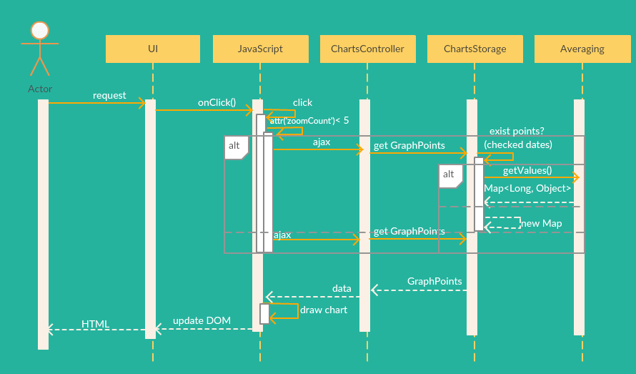

Рис.2 “Отрисовка графика”